Путешествие по неизведанным планетам

8 апреля 2013 года в 4 классе был проведён классный час, посвящённый Дню космонавтики, который назывался «Путешествие по неизведанным планетам».
На протяжении всего классного часа мы преследовали поставленную цель: «Никогда не забывайте, что всё начинается с мечты. Не бойтесь мечтать. Мечтайте! Не ленитесь! И вы всего достигните!», которая помогала нам справиться со многими заданиями.
На этом мероприятии мы узнали много нового:
  - что первой в космос полетела Лайка,
  - что первый отряд собак в космос (кандидатов на полёты) набирали из обычных бесхозных собак, которые должны были строго соответствовать стандартам: не тяжелее 6 кг и ростом не выше 35 см,
  - что кроме собак в космос летали морские свинки, обезьяны, попугаи, мыши и кролики.
Шкутова Аня рассказала нам о первом космонавте – Юрие Алексеевиче Гагарине, о том, как прошёл его полёт и сколько длился. Нам удалось найти воспоминания Ю.А.Гагарина о полёте в космос, которые тоже были озвучены.

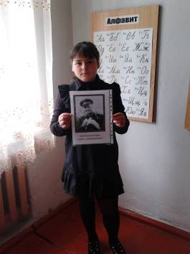

Галыгина Настя, Гайдамака Марина и Касенков Виталик подготовили нам стихотворения, в которых говорилось о празднике День космонавтики, о звёздах, планетах.
Лавриненко Карина подготовила интересное сообщение, из которого мы узнали, что первой женщиной, полетевшей в космос, была – Валентина Терешкова.
В конце классного часа мы провели викторину и конкурс рисунков на тему «День космонавтики» и оформили выставку. Рисунки у всех получились замечательные, и Тамара Юрьевна сказала, что все они достойны первого места, и что мы замечательно поработали! После выставки рисунков мы все дружно исполнили песню «Космонавты».
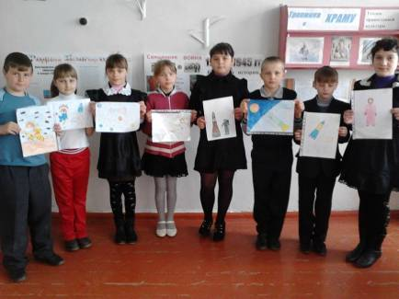

Аладьина Алена

